**PROYECTO**

**SISTEMA DE INFORMACÓN**

**situacion-profesionales-sanitarios-por-coronavirus**

**Integrantes:**

* Victoria Loja
* Dylan López
* Andrés Loachamin

**Fecha**: 02/08/2020

**3 ITERACIÓN**

1. Plan de desarrollo
   1. Diagrama de clases

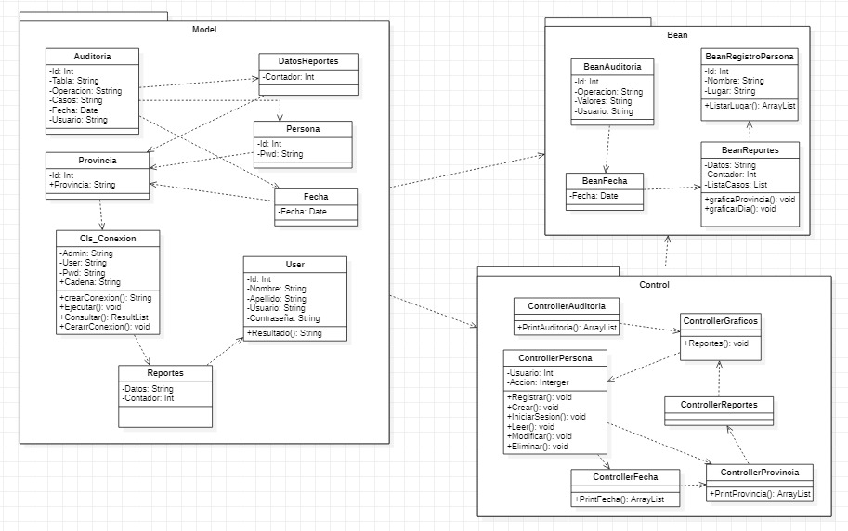

1.2. Diagrama de componentes

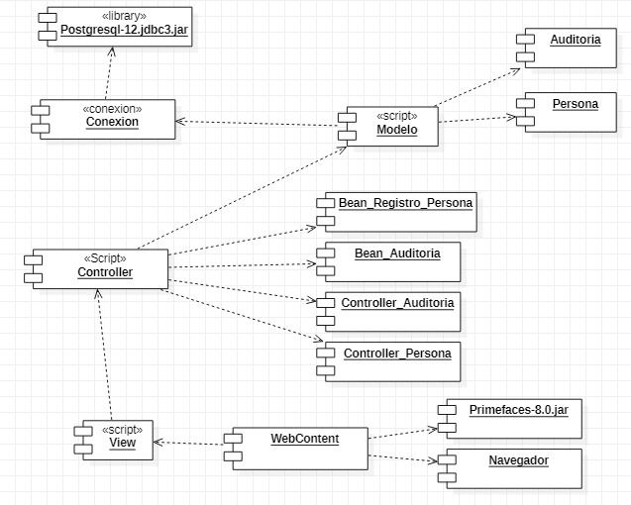

1.3. Diagrama de despliegue

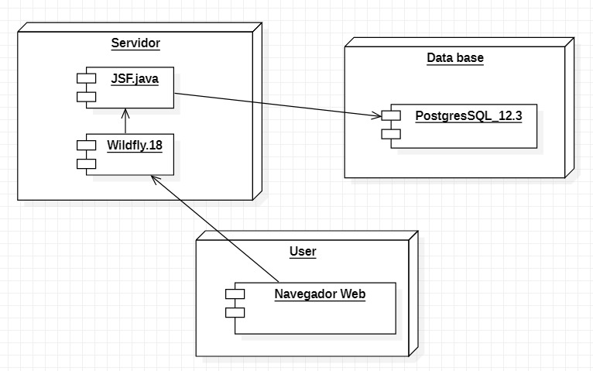

1. Prototipo 3

2.1. Módulo invitado terminado

2.2. Módulo seguridad actualizado

2.3. Módulo reportes

2.4. Incluir auditoria en el módulo seguridad

1. Despliegue proyecto

3.1. Subir .war al servidor

3.2. Revisar funcionamiento